2017 жылдың 15 мамыр күні Дүниежүзілік отбасы күніне орай Ақан негізгі мектебінде«Отбасы- өмір аясы» атты тәрбие сағаты ұйымдастырылды.

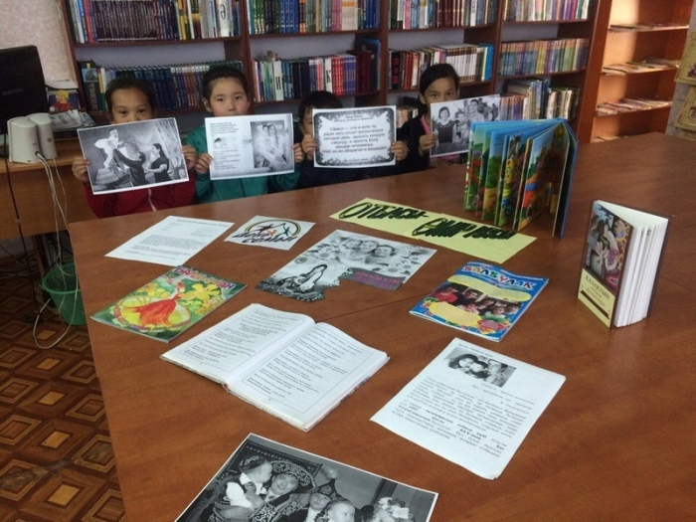

Іс- шараға мектептің 6--9 сынып оқушылары қатысты.

**Мақсаты:**Оқушыларға отбасы күні туралы мәлімет беру; Оқушыларды отансүйгіштікке, адамгершілікке, рухани тазалыққа баулу. Отбасы мен ата-ананы бағалауды үйрету.

15мамыр- Халықаралық   отбасы   күні.  Атаулы күн  1993  жылы  БҰҰ-ның Бас Ассамблеясымен бекітілген. Бұл күнді белгілеу түрлі мемлекеттерде қоғамның назарын отбасына аудару қажеттігінен туындаған.

Отбасы – шағын мемлекет. Ол – тәлім мен тәрбиенің, үлгі мен өнегенің, мейірімділік пен адамгершіліктің ордасы. Адам баласының өмірге келгеннен кейінгі бар тіршілігі отбасында өтеді."Отан отбасынан басталады" деп жатамыз. Жанұяның береке-бірлігі әр сәбидің, әр баланың болашақ қадамы. Өйткені, ұяда не көрсең, ұшқанда соны ілесің.  Іс шара барысында оқушылар өздерінің отбасы туралы ойларын сурет бетіне жазып жеткізді.

Іс-шара соңында оқырмандар назарына **«Отбасы-кішігірім мемлекет**» атты кітап көрмесі ұсынылды.